New computational analysis shows where to look for high-entropy alloys

**به دنبال آلیاژهای آنتروپی بالا در آنالیز محاسباتی جدید**



محققین آزمایشگاه ایمز (Ames) آمریکا یک روش تحلیل محاسباتی را بسط داده است که می‌تواند به پیش‌بینی ترکیب و خواص آلیاژ با عملکرد بالا کمک کند. آن‌ها این روش جدید را در مقاله npj Computational Materials گزارش داده اند .

آلیاژهای آنتروپی بالا به منظور ساختارهای ساده ای که دارند، خواص مکانیکی عالی در محدوده وسیع دمایی، و اکسیداسیون و مقاومت در برابر خوردگی مناسب به شدت دنبال می شوند. پیشرفت‌ها در این مواد می‌تواند منجر به افزایش عملکرد موتور جت و بهره‌وری سوخت و نیز دیگر کاربردهای صنعتی می­شود که در آن قطعات مکانیکی باید در محیط‌های سخت کار کنند .

جانسون , دانشمند آزمایشگاه ایمز و نظریه‌پرداز محاسباتی، گفت : " آنچه که به طور سنتی در طراحی این مواد انجام شده است، همان چیزی است که ما در مورد موادی که قبلا کشف شده اند می دانیم، بطوریکه تغییرات کوچک در ترکیب این آلیاژها می‌تواند منجر به تغییرات بزرگ در خواص آن‌ها شود . و این بدین معنی است که تئوری های کشف نشده زیادی به خصوص در آلیاژهای آنتروپی بالا وجود دارد".

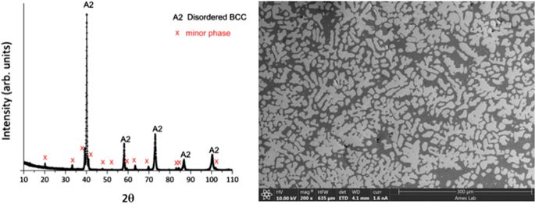

تصویر میکروسکوپ الکترونی روبشی از آلیاژ مولیبدن (MO)، تنگستن (W)، تانتالیوم (Ta)، تیتانیوم (Ti) و زیرکونیوم (Zr) است. کنتراست روشن‌تر , محلول جامد بر پایه ( Mo , W , Ta ) را نشان می‌دهد , در حالی که فاز تیره‌ تر , فاز غنی از( Ti , Zr ) را نشان می­دهد.

با توجه به تعداد زیاد روش‌های ممکن که چهار یا چند عنصر را می توان ترکیب کرد، اما برای یک محقق دشوار است که بداند در کجا باید به دنبال آلیاژهای با انتروپی بالا باشد علاوه بر این، ساخت آلیاژهای آنتروپی بالا بسیار دشوار است و نیاز به مواد گران قیمت و همچنین تکنیک های خاصی در فرایند تولید دارد. حتی پس از آن، فعالیت های آزمایشگاهی تضمین نمی‌کند که یک ترکیب ممکن است حتی از لحاظ تئوری امکان پذیر باشد، چه برسد به اینکه به طور عملی مفید و امکان پذیر باشد.

جانسون گفت : " هم اکنون محل مناسبی برای شروع وجود دارد. با استفاده از یک رویکرد محاسباتی با توان بالا، محققان روش ساختار الکترونیکی منحصر به فرد را برای پیش‌بینی خواص هر گونه ترکیب الیاژ با آنتروپی زیاد به کار بردند. این موضوع موجب ارزیابی همزمان تشکیل یک محلول جامد در ساختارهای ساده، نظم اتمی، ثبات شیمیایی و خواص مکانیکی آن‌ها در اثر تغییرات دمایی شد.

جانسون گفت: "محاسبات ما به تعدادی سوال پاسخ می دهد، و مهمترین عامل آن این است که ما می توانیم فضای طراحی را برای سیستم های چند جزئی محدود کنیم و روی نواحی مواد مورد نظر برای تحقیق یا توسعه متمرکز شویم."

منبع : [www.materialstoday.com](https://www.materialstoday.com)